8 день. День ПДД .
В преддверии праздника «День России» ребята посетили Холуйский дом культуры, где с ними провели веселую эстафету "Россия, нет тебя прекрасней!"

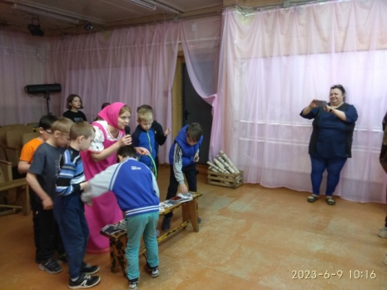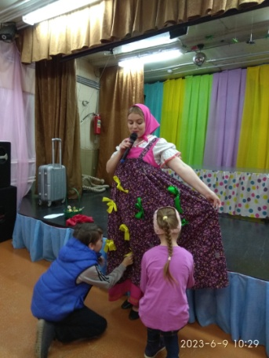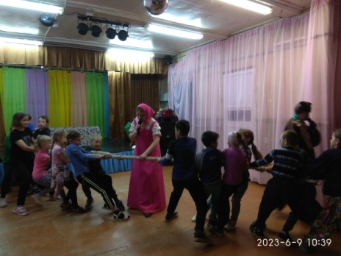
Потом ребят ждала увлекательная встреча с начальником ГИБДД г. Южа Черновым Дмитрием Васильевичем.он рассказал ребятам о правильном поведении на дороге, познакомил с основными правилами перевозки детей и об ответственности за их нарушение.
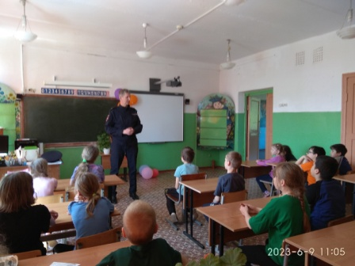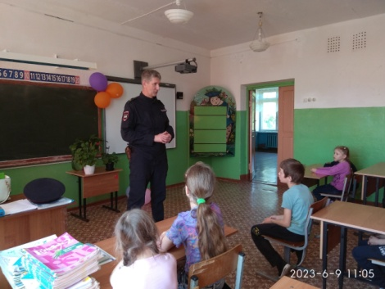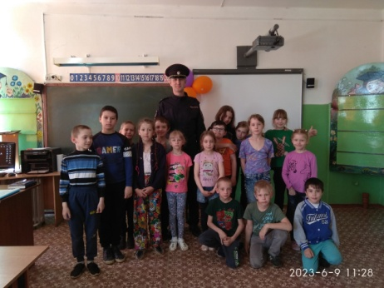
Ну а закрепили весь материал просмотром мультфильмов про правила дорожного движения.
